Математика

1. Тетрадь дешевле ручки, но дороже карандаша. Что дешевле: карандаш или ручка? (1 балл)
Ответ:
2. Запиши все двузначные числа, используя цифры 1, 2, 3 (цифры в записи числа не должны повторяться) и найди сумму этих чисел.(1балл)
Ответ:
3. Саша решил прогуляться и пошёл по левому берегу ручья. Во время прогулки он три раза переходил этот ручей. На левом или на правом берегу, он оказался? (1 балл)
Ответ:
4. Пирог прямоугольной формы двумя разрезами разделили на 4 части так, что две из них были четырёхугольной формы, а две – треугольной. (1 балл)
Ответ:
5. Ваня живёт выше Пети, но ниже Сени, а Коля живёт ниже Пети. На каком этаже четырёхэтажного дома живёт каждый из них? (1 балл)
Ответ:
6. В деревне Простоквашино на скамейке перед домом сидит дядя Фёдор, кот Матроскин, пёс Шарик и почтальон Печкин. Если пёс Шарик, сидящий крайним слева, сядет между котом Матроскиным и дядей Фёдором, то дядя Фёдор окажется крайним слева. Кто где сидит? (2 балла)
Ответ:
7. Вдоль дороги поставили 4 новых столба. Расстояние между каждыми двумя соседними столбами 5 метров. На каком расстоянии один от другого находятся крайние столбы? (2 балла)
Ответ: |
8. Начертите квадрат. Расставьте на его сторонах 8 точек так, чтобы на каждой стороне было по 3 точки. (2 балла)
Ответ:
9. Два пакета молока и пачка творога вместе стоят 27 рублей. А две пачки творога и один пакет молока стоят 24 рубля. Что дороже: пачка творога или пакет молока, на сколько рублей ? (2 балла)
Ответ:
10. Три курицы за три дня снесли 3 яйца. Сколько яиц снесут 6 куриц за 6 дней? А 4 курицы за 9 дней? (3 балла)
11. Три ёжика собрали 60 грибов. Они поделили их так: первый взял себе на 10 грибов меньше, а третий – на 10 грибов больше, чем второй. Сколько взял каждый? (3 балла)
Ответ: 12. Масса поросёнка и пса 64 кг, барана и поросёнка – тоже 64 кг, а пса и барана – 60 кг. Какова масса поросёнка? (4 балла)

Ответ:

- Масса поросёнка и пса 64 кг, барана и поросёнка – тоже 64 кг, а пса и барана – 60 кг. Какова масса поросёнка?
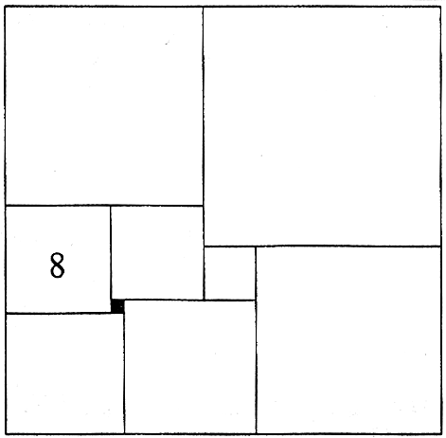
- Прямоугольник разрезали на 9 неодинаковых квадратов. Длина стороны одного из квадратов указана, а сторона черного квадрата равна 1. Покажи на рисунке длины сторон остальных квадратов.

- Три ёжика собрали 60 грибов. Они поделили их так: первый взял себе на 10 грибов меньше, а третий – на 10 грибов больше, чем второй. Сколько взял каждый?

- Запиши ряд из 7 чисел, в котором первое число 1; второе – 2; следующее число равно произведению двух предыдущих.

- Три друга, Андрей, Коля и Сережа, сели на скамейку в один ряд. Сколькими способами они могут это сделать?
- Поставь между цифрам знаки « +» и «-» так, чтобы получились верные равенства.

1 2 3 4 5 =5 1 2 3 4 5 = 41
1 2 3 4 5 =54 1 2 3 4 5 = 168

7. Шесть городов соединены автобусными маршрутами. Стоимость проезда между этими городами указана на схеме. За какую наименьшую сумму можно проехать из города А в город В? Обведи правильный ответ.

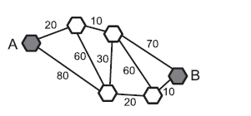
Задание 1
Вырази данные величины при помощи одной единицы измерения:
8 м 5 см __________________________________________________________
4т 9 ц __________________________________________________________
5кг 78 г __________________________________________________________
29руб 65 коп

Задание 2
Сто орехов разложены на пять кучек. В первой и во второй 52 ореха, во второй и третьей – 43, в третьей и четвертой – 34, в четвертой и пятой – 30. Сколько орехов в каждой кучке?
Ответ:_________________________________________________________________________________________________________________________________
_________________________________________________________________
____________________________________________________________________
__________________________________________________________________
____________________________________________________________________
_________________________________________________________________
_________________________________________________________________
Задание 3
Замени словесную запись числовой.

-
Число богатырей, братьев царевны - Лебедь
=
? число героев какой сказки
А. Пушкина в результате получится
Число разбойников, врагов Али-Бабы
Сказка __________________________________
-
=
?

Задание 4
В каждом треугольнике проведи 2 отрезка так, чтобы:
1. Треугольник делился на 3 треугольника
2. Треугольник делился на 2 треугольника и 1 четырёхугольник
3. Треугольник делился на 3 треугольника и 1 четырёхугольник

1 2 3
Задание 5
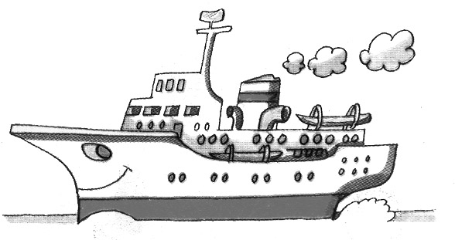
Чебурашка сел в корабль. Когда он проплыл половину всего пути, он лёг спать и спал до тех пор, пока не осталось проплыть половину того пути, который проспал. Какую часть всего пути Чебурашка проспал?

Ответ: ______________________________________

Задание 6
Расставь знаки и скобки так, чтобы получились верные равенства.

9 9 9 = 2 9 9 9 = 90

9 9 9 = 10 9 9 9 = 9

Задание 7
В представлении должны были участвовать три клоуна: Бим, Бом, Бам. Им дали три колпака – красный, жёлтый, зелёный; три рубахи – красную, жёлтую, зелёную, а также три пары штанов – красные, жёлтые, зелёные. Клоуны оделись так, что у каждого колпак, рубаха и штаны разного цвета. Бом взял зелёную рубаху, а Бим – красные штаны. Как был одет Бам?

Клоун Бам колпак - ______________________
рубаха - ______________________
штаны - ______________________

